**Задание по психологии**

**Танаграм своими руками**

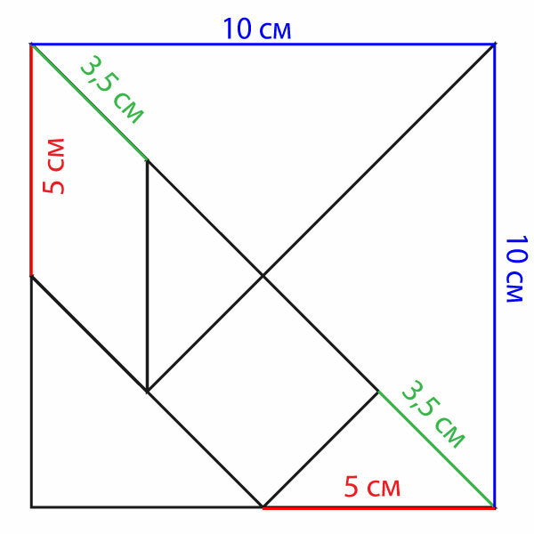

**На загадочной волне**

*Задание 1.***«Восстанови загадку».** Перед тобой текст загадок, в которых пропущена строчка. Ниже перечисляются все пропу­щенные строчки. Задача: восстановить загадку. Для этого на месте прочерка нужно поставить соответствующую цифру. Отгадай восстановленные загадки.

***Загадки.***

1. Тарелка эта так красива

И так огромна - просто диво.

____________________________________________________________

Весь вами сделанный заказ.

2. Испечёт бабуля «солнце».

Только как оно зовётся?

Съесть его с вареньем сможем,

_____________________________________________________________

3. Зонтик я - весь белый-белый,

Я большой и очень смелый,

_________________________________________________________________

1. С облаков людей спускаю.
2. _________________________________________________________

И на этом берегу.

Через речку перебраться

Я тебе помогу.

1. Голова огнём пылает,

Тело тает и сгорает.

Я полезной быть хочу:

______________________________________________________________

***Пропущенные строчки.***

* Я по воздуху летаю.
* Лампы нет, а я свечу.
* На ней официант подаст.
* Я на том берегу.
* Со сметаной вкусно тоже.

*Задание 2.***«Дай название».** Отгадайзагадки. Найди рисунки-отгадки. Объедини их линиями в три группы. Дай в название каждой группе.

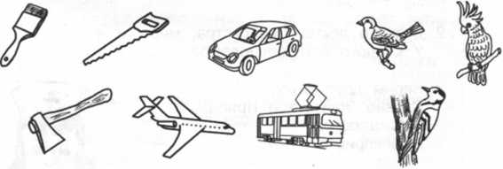

1-я группа ____________________________________________________________________________

2-я группа ____________________________________________________________________________

3-я группа ______________________________________________________________________________

Задание 3.«Танграм». Отгадай загадку, изобразиотгадку спомощью деталей танграма и наклей на альбомный лист.

Листья падают с осин,  
Мчится в небе острый клин.

Ответ _______________________________________________________________

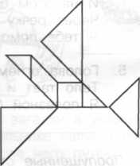

Задание 4.«Кроссворд». Если правильно разгадать крос­сворд, то в выделенных клетках по вертикали можно прочесть отгадку к следующей загадке:

**Тётя к доктору пришла,  
Все болезни назвала.  
Поликлиники клиентка,**

**Тётя эта - ...**

1. Мне нужен врач, нужна микстура,

У меня ...

1. Будь то доктор, медсестра, медбрат -  
   У каждого есть спецодежда - ...
2. Верны друг другу,

Словно Золушка и Принц,

Иголка острая  
И беспристрастный ...

1. Обидно, но ко мне прилип  
   Опасный и противный ...
2. «Уколы делать вам пора», -  
   Шприц готовит ...

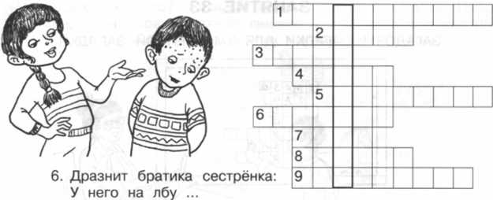

7. Белоснежна, комковата,  
Спиртом ранку смажет ...

8. Тише, доченька, не плачь,  
Тебя посмотрит дядя врач.  
... выпишет таблетки  
Для моей любимой детки.

9.

* Это, - скажу я, - термометр,
* Нет, .... - скажешь ты. - Странно!
* Два слова предмет обозначили:
* Русское и иностранное.

Задание по технологии 2 класс 27-30 апреля.

1. Повторить: РЭШ технология 2 класс урок 3

Что такое симметрия? https://resh.edu.ru/subject/lesson/5971/start/219038/

2. Весенняя птица - птица мира.

Посмотреть урок. Изготовить из бумаги птицу.

<https://kopilkaurokov.ru/nachalniyeKlassi/uroki/urok-tiekhnologhii-v-1-klassie-rabota-s-bumaghoi-viesienniaia-ptitsa>

Английский язык на 28.04.

<https://puzzle-english.com/video/dialog_pets>

1. Перейти по ссылке.

2. Посмотреть видеоурок.

3. Просмотреть слова, выражения и фразы после урока (промотать ниже урока). Обратите внимание: слова и фразы нужно прослушивать (нажать на значок «динамик» или «наушники»). Повторять вслух, желательно несколько раз.

4. Посмотреть видеоинструкцию.

5. Выполнить задание - собрать фразы из пазлов (жёлтая кнопка «начать задание»).

6. Сделать скриншот (снимок экрана) «задание выполнено», прислать мне, подписав, чьё это задание на ‪+79193773311‬ в WhatsApp, на электронную почту [79193773311@mail.ru](mailto:79193773311@mail.ru) или на общую почту школы.